В парке «Красная Пахра» проходят XIV Всероссийские соревнования «Школа безопасности»
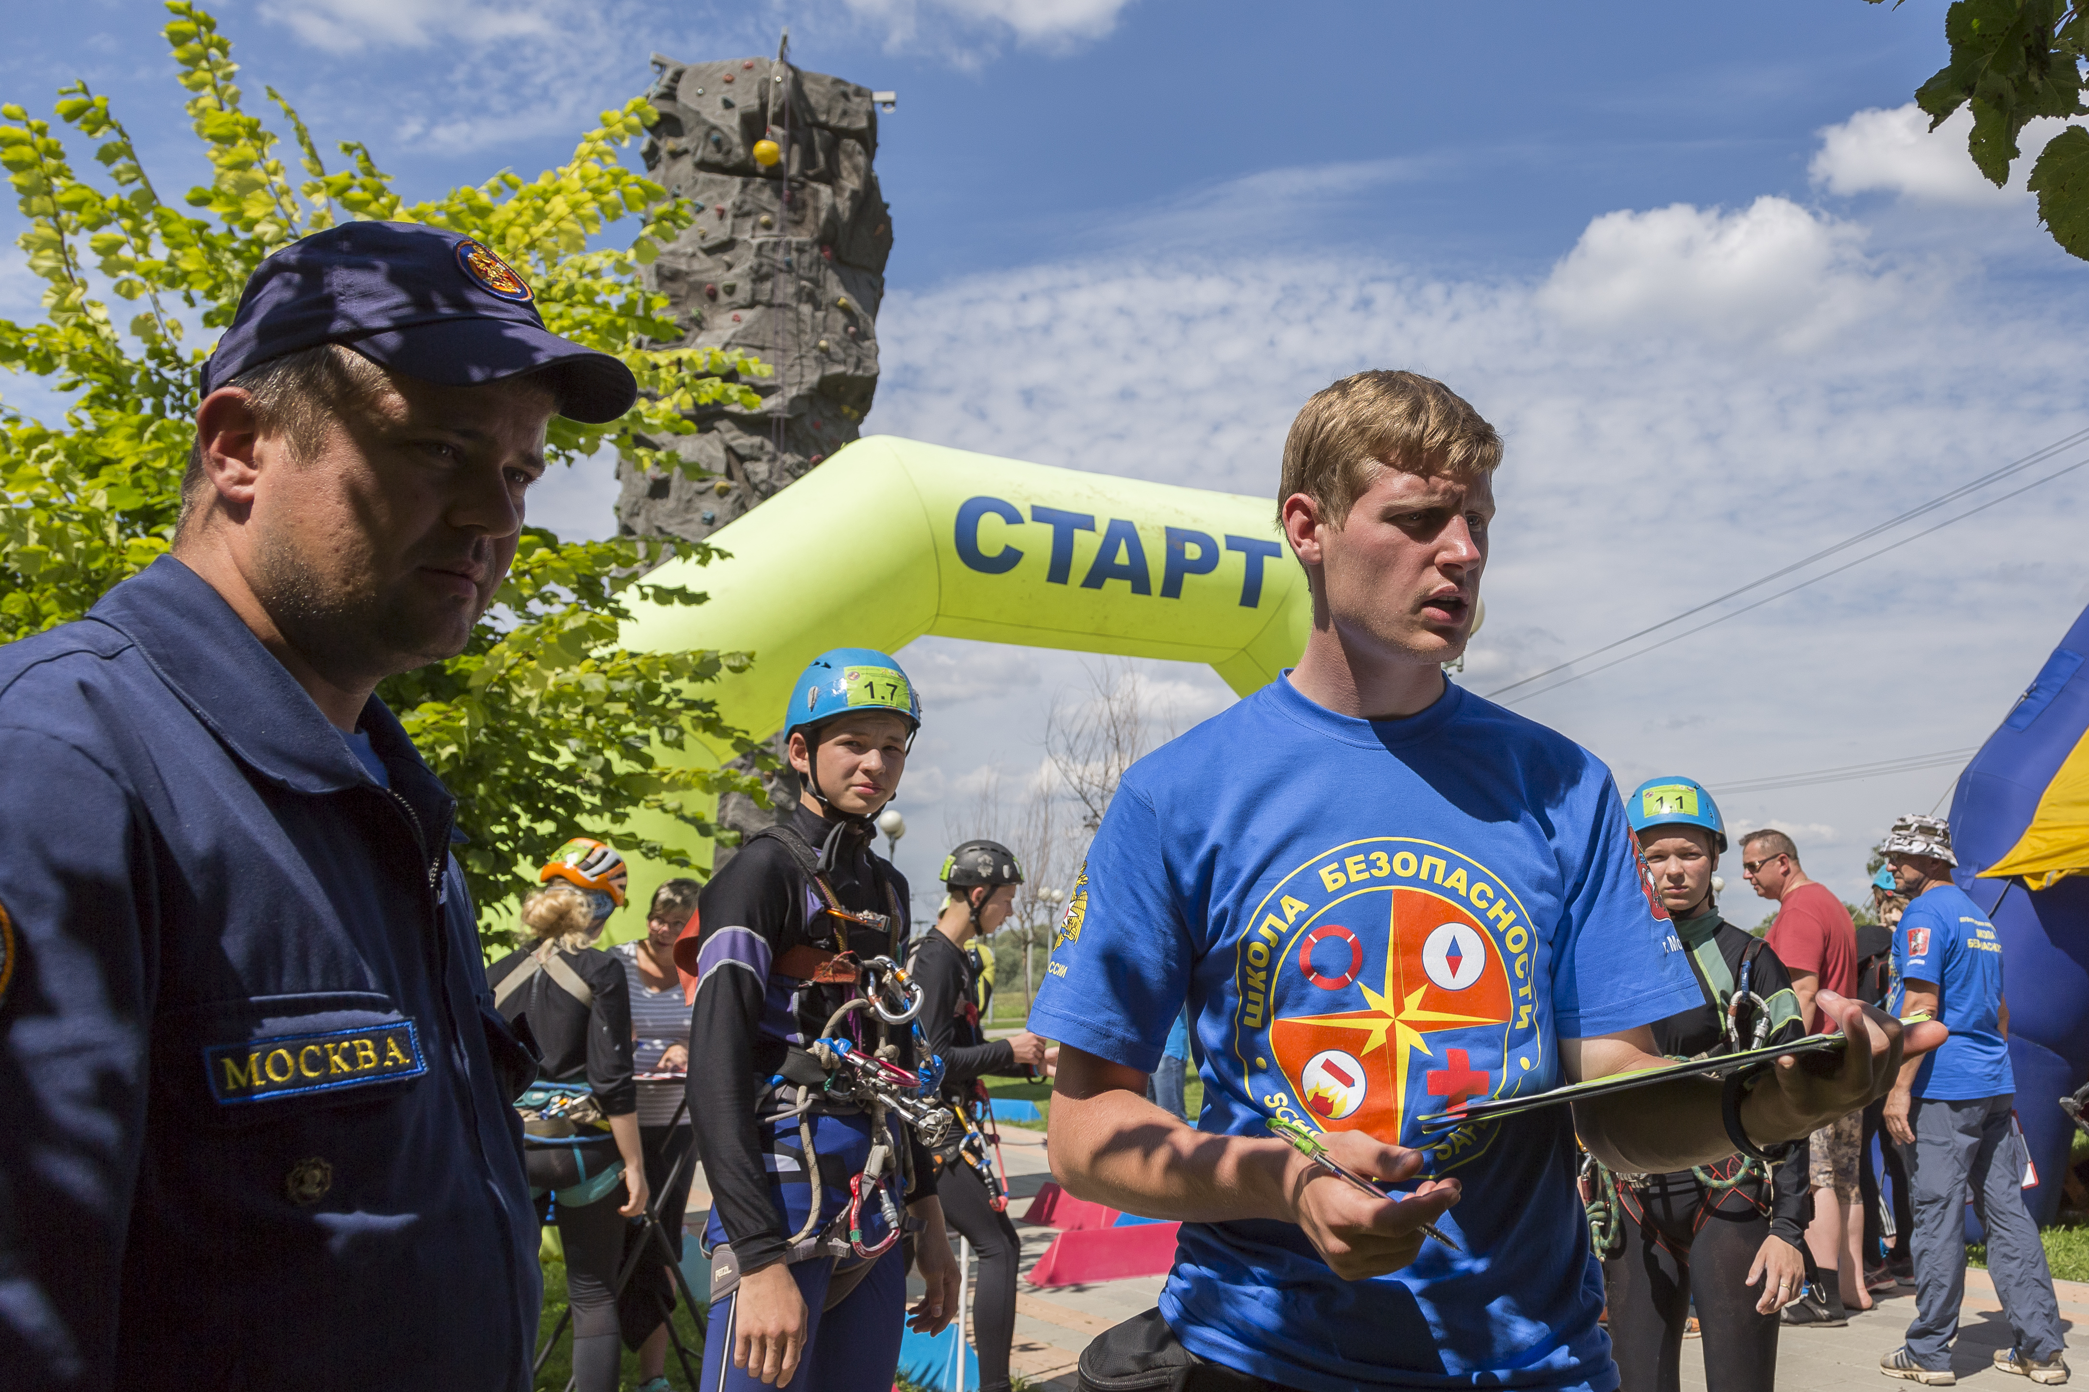
В парке «Красная Пахра» в Троицком административном округе Москвы проходят полевые состязания юных спасателей XIV Всероссийских соревнований «Школа безопасности». Состязания продлятся до 1 августа.
18 команд-победительниц региональных этапов «Школы безопасности» в течение недели будут бороться за право быть лучшими из лучших. В составе каждой – 10 человек, возраст участников от 13 до 17 лет.
Во второй соревновательный день юные спасатели прошли полосу препятствий, включающую разнообразные этапы, для успешного преодоления которых необходимо было проявить ловкость, выносливость, а порой и смекалку.
При прохождении дистанции команда из 6 человек осуществила подъем по скалодрому и веревочной лестнице, преодолела лабиринт, навесную переправу и многое другое.
Завершился второй день соревнований конкурсом «Визитная карточка», в которой ребята представили ярко и творчески свою команду.
Сегодня юные спортсмены вышли на маршрут выживания. По условиям соревнований, команды в условиях автономного существования будут находиться в течение трех дней.
Юным спасателям предстоит ориентироваться на местности, провести транспортировку пострадавшего, перейти вброд реку, проверить знания правил дорожного движения. На привале самостоятельно приготовить обед, причем развести костер при помощи трех спичек. Ночь юные спасатели также проведут в походных условиях – поставят палатки, разведут костер, но уже без помощи спичек.
А утром юных туристов ждут уже другие испытания.
В этом году соревнования «Школа безопасности» проходят уже в 14-й раз, а движение «Школа безопасности» ежегодно охватывают более 2 млн. детей.
Всероссийские соревнования «Школа безопасности» проводятся МЧС России при поддержке Министерства образования и науки Российской Федерации, Общероссийской общественной организации «Российский союз спасателей» и Общероссийской общественной организации «Всероссийское добровольное пожарное общество».
Всероссийские соревнования «Школа безопасности» проводятся с целью формирования у учащихся общеобразовательных организаций сознательного и ответственного отношения к вопросам личной и общественной безопасности, умений и навыков поведения в экстремальных ситуациях, стремления к здоровому образу жизни. Ребятам, участвующим в подобных соревнованиях, предоставляется возможность не только проверить свои знания по действиям в чрезвычайных ситуациях, но и на практике обучиться в организации поисково-спасательных работ, повторить алгоритмы оказания первой помощи, почувствовать ответственность за жизнь товарищей, испытать себя в роли пожарного и спасателя.
На прошлых соревнованиях победу одержала команды из Москвы. Они и в этот раз выставили не менее сильный состав, который подготовлен лучшими столичными спасателями. Правда, не меньше амбиций и у других финалистов, так что борьба ожидается острой.

